Domanda d'intervento dell'Ufficio federale della dogana e della sicurezza dei confini (UDSC)

Modulo d'aiuto per presentare una domanda d'intervento (accettato dall'Ufficio federale della dogana e della sicurezza dei confini UDSC)

La prima linea difensiva contro l'importazione, l'esportazione e il transito di contraffazioni e copie piratate è la dogana. Per attivare questa linea difensiva avete la possibilità di chiedere l'intervento dell'Ufficio federale della dogana e della sicurezza dei confini compilando il presente modulo. I vantaggi sono evidenti: le contraffazioni dei vostri prodotti fabbricate all'estero sono sequestrate in dogana prima di essere rivendute in Svizzera. Dopodiché avete dieci giorni di tempo per fare valere i mezzi di ricorso a vostra disposizione (per ottenere ad esempio una sentenza civile, provvedimenti cautelari o una decisione penale) o per trovare un accordo con la controparte. Se non reagite entro questo termine le merci sono nuovamente liberate.
In genere l'esame della domanda da parte dell'Ufficio federale della dogana e della sicurezza dei confinie la pubblicazione su Intranet, con cui è messa a disposizione di tutti i collaboratori dell'Ufficio federale della dogana e della sicurezza dei confini, dura da uno a due mesi.

Procedura:

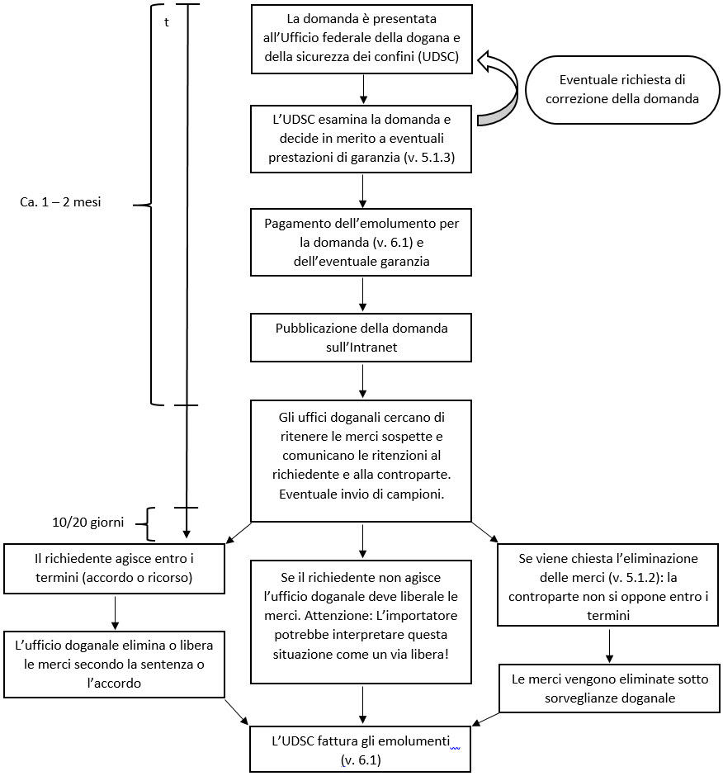
Legenda

I campi d'immissione sono evidenziati in rosso.
Le frasi «tra virgolette» sono suggerimenti per le vostre immissioni.
In blu i commenti.

Contatto

Informazioni generali:  Promarca  Unione svizzera dell'articolo di marca  +41 (0)31 310 54 54  info@promarca.ch | Informazioni in materia di proprietà intellettuale:  Istituto Federale della Proprietà Intellettuale  Divisione Diritto & Affari internazionali  Servizio giuridico Diritto generale  +41 (0)31 377 77 77  info@ipi.ch | Informazioni di natura doganale/pratica:  Ufficio federale della dogana e della sicurezza dei confini  Basi  Disposti di natura non doganale  nze@bazg.admin.ch

Basi giuridiche

- Legge federale sulla protezione dei marchi e delle indicazioni di provenienza (legge sulla protezione dei marchi, LPM; RS 232.11) e relativa ordinanza.
- Legge federale sulla protezione del design (legge sul design, LDes; RS 232.12) e relativa ordinanza.
- Legge federale sul diritto d'autore e sui diritti di protezione affini (legge sul diritto d'autore, LDA; RS 231.1) e relativa ordinanza.
- Legge federale sui brevetti d'invenzione (legge sui brevetti, LBI; RS 232.14) e relativa ordinanza.

Basi giuridiche della presente domanda

La presente domanda poggia sulle seguenti basi giuridiche (selezionare la casella opportuna, è possibile selezionare più caselle):

Legge sulla protezione dei marchi (art. 71 LPM)
Legge sul design (art. 47 LDes)
Legge sul diritto d'autore (art. 76 LDA)
Legge sui brevetti (art. 86b LBI)

1 | Richiedente
1.1 | Indirizzo esatto del richiedente
 | «indirizzo del richiedente» | Possono presentare una domanda:  i titolari di un diritto, determinati titolari di una licenza e determinate associazioni professionali o economiche e i loro rappresentanti (le persone fisiche e giuridiche con residenza risp. sede all'estero sono di principio soggette alla rappresentanza obbligatoria, v. cifra 1.2).  I diritti di proprietà intellettuale devono valere in Svizzera.  La domanda d'intervento può essere presentata per un numero indefinito di marchi/brevetti/diritti d'autore/design (con un unico modulo).
 | Prove dell'esistenza dei diritti e della legittimazione ad agire
 | Documenti che provano l'esistenza dei diritti e chi ne è beneficiario:  - Marchi, design e brevetti: copia del certificato di registrazione (diritto svizzero o internazionale con estensione della protezione per la Svizzera) o del certificato di deposito rilasciato dall'IPI, risp. dall'OMPI.  - Diritto d'autore o diritti di protezione affini: indicazioni che provino l'esistenza di tali diritti.  - Diritti acquisiti: contratto che provi il trasferimento dei diritti.  Documento supplementare per le domande presentate dai titolari di una licenza:  - Contratto di licenza che provi l'esistenza di una licenza esclusiva in Svizzera. Una licenza esclusiva autorizza il titolare ad escludere terzi dall'utilizzo del titolo di protezione.  Documento supplementare per le domande presentate da associazioni professionali o economiche nell'ambito del diritto dei marchi:  - Statuti che le autorizzano a difendere gli interessi economici dei loro membri (v. art. 56 LPM). |  | Allegati da 1a a 1x:  Certificato di registrazione e sim., contratto di trasferimento dei diritti.  In tale caso anche contratto di licenza.  In tale caso anche statuti.
1.2 | Se la domanda è presentata da un rappresentante: indirizzo esatto del rappresentante
 | «indirizzo del rappresentante» | Le persone fisiche e giuridiche con residenza, risp. sede all'estero devono di principio nominare un rappresentante residente in Svizzera (rappresentanza obbligatoria), negli altri casi il ricorso a un rappresentante è facoltativo.
 | Documento relativo al rappresentante: procura del rappresentante
 | Se la domanda è presentata da un rappresentante, è necessario allegare una procura corrispondente. | Allegare la procura come Allegato 2.

2 | Indizi di un'infrazione
L'Ufficio federale della dogana e della sicurezza dei confini accoglie esclusivamente le domande che riguardano l'importazione, l'esportazione e il transito di merci
…illecitamente contrassegnate con un marchio o un'indicazione di provenienza
e/o
…fabbricate sulla base di un design registrato
e/o
…la cui diffusione è contraria alla legislazione svizzera in materia di diritto d'autore e diritti di protezione affini
e/o
…protette da un brevetto valido in Svizzera. Ricordiamo che il transito non può essere impedito se il titolare del brevetto non ha il diritto di vietare l'importazione nel Paese di destinazione.
 | Prove/indizi di un'infrazione
 | Prove/indizi di un'infrazione  (ad es. informazioni relative a contraffazioni emerse nel mercato svizzero)  «prove/indizi» | Inserire le informazioni a sinistra e/o aggiungerle come Allegato 3.

3 | Merci coperte dall'intervento dell'Amministrazione delle dogane
Per aiutare l'Ufficio federale della dogana e della sicurezza dei confini a riconoscere le merci coperte dall'intervento è indispensabile fornire il maggior numero di informazioni possibile (designazione della merce, descrizione della merce, elenco degli importatori).
L'Ufficio federale della dogana e della sicurezza dei confini chiede in particolare che la descrizione sia fornita in tedesco, francese e italiano e in formato elettronico.
La domanda d'intervento può riguardare un numero indefinito di merci. Se le merci sono più di due la tabella 3.2 può essere copiata a piacere e inserita nel modulo. È necessario indicare l'elenco degli importatori (tabella 3.1) per ogni singola merce solo se variano i percorsi di trasporto (farne una copia e allegare solo in questo caso).
3.1 | Elenco degli importatori
 | Elenco degli importatori autorizzati delle singole merci (facoltativo)  «elenco importatori» | Inserire l'elenco a sinistra e/o aggiungerlo come Allegato 4a.
3.2 | Informazioni supplementari
3.2.1 | Informazioni supplementari sulla merce n. 1
 | Designazione della merce  Designazione della categoria di merce o elenco concreto delle merci da ritenere protette da marchio, diritto d'autore, brevetto o design  (ad es. "Categoria: abbigliamento" e "Merci: jeans modello X, jeans modello Y, jeans modello Z")  «designazione della merce» | Inserire la descrizione a sinistra e/o aggiungerla come Allegato 4b.
Descrizione esatta della merce
Quali sono le caratteristiche che distinguono il prodotto originale?
(ad es. "il logo è sempre in pelle vera", "il viso rappresentato sul logo è sempre rivolto a destra", "i prodotti sono dotati del sistema di sicurezza XY")
«descrizione»
 | Allegati: foto/disegni delle merci
 | Allegati: foto/disegni delle merci (facoltativo)  «foto/disegni» | Allegare i disegni/le foto come Allegato 4c.

3.2.2 | Informazioni supplementari sulla merce n. 2
 | Designazione della merce  Designazione della categoria di merce o elenco concreto delle merci da ritenere protette da marchio, diritto d'autore, brevetto o design  (ad es. "Categoria: abbigliamento" e "Merci: jeans modello X, jeans modello Y, jeans modello Z")  «designazione della merce» | Inserire la descrizione a sinistra e/o aggiungerla come Allegato 4d.
Descrizione esatta della merce
Quali sono le caratteristiche che distinguono il prodotto originale?
(ad es. "il logo è sempre in pelle vera", "il viso rappresentato sul logo è sempre rivolto a destra", "i prodotti sono dotati del sistema di sicurezza XY")
«descrizione»
 | Allegati: foto/disegni delle merci
 | Allegati: foto/disegni delle merci (facoltativo)  «foto/disegni» | Allegare le foto e/o i disegni come Allegato 4e.

4 | Indizi e caratteristiche delle contraffazioni e delle copie piratate
Per aiutare l'Ufficio federale della dogana e della sicurezza dei confini a identificare e sequestrare le contraffazioni e le copie piratate è indispensabile fornire il maggior numero di indizi e informazioni possibile (particolarità delle contraffazioni e delle copie piratate).
Eventuali indizi e informazioni possono essere inoltrati anche in un secondo tempo.
L'Ufficio federale della dogana e della sicurezza dei confini chiede che le informazioni di cui al punto 4 siano fornite in tedesco, francese e italiano e in formato elettronico.
 | Caratteristiche delle contraffazioni e delle copie piratate  (ad es. "sulla polo in questione il coccodrillo guarda nella direzione sbagliata")  «Caratteristiche» | Inserire le prove a sinistra e/o aggiungerle come Allegato 5.
Possibili metodi di contraffazione e copia
(ad es. "le copertine dei DVD sono fotocopiate")
«metodi di contraffazione e copia»
Aziende che fungono da spedizioniere, trasportatore, importatore o destinatario di merci contraffatte o piratate
«spedizioniere, transportatore, importatore o destinatario»
Invii attesi
«invii»

5 | Domande
5.1 | Domande d'intervento che riguardano tutti gli ambiti (LPM, LDes, LDA, LBI)
5.1.1 | Consegna di campioni
 | L'Ufficio federale della dogana e della sicurezza dei confini è abilitato a consegnare al richiedente campioni (incl. foto) delle merci sospette. La controparte può opporsi alla consegna. |  | I campioni servono al richiedente per raccogliere il maggior numero possibile di informazioni sulla merce sospetta e lo aiutano a decidere come procedere.  Se la controparte si oppone alla consegna dei campioni il richiedente ha la possibilità di esaminare la merce sul posto (ufficio doganale).
 |  | Chiediamo che eventuali campioni ci siano consegnati automaticamente in ogni caso.  oppure  Chiediamo che eventuali foto ci siano consegnate automaticamente in ogni caso.  oppure  Non vogliamo che eventuali campioni o foto di merci sospette ci siano consegnati automaticamente. Se del caso presenteremo una domanda scritta all'ufficio doganale competente entro il termine d'intervento. | Termine d'intervento: 10 giorni lavorativi, risp. 20 giorni lavorativi in casi giustificati.

5.1.2 | Eliminazione facilitata di merci sospette
 | Una volta scaduto il termine d'intervento le merci sospette possono essere eliminate sotto sorveglianza doganale nella misura in cui il richiedente ne faccia domanda e la controparte non vi si opponga esplicitamente.  Qualora l'eliminazione si riveli ingiustificata, il richiedente è responsabile dei danni incorsi. |  | L'Ufficio federale della dogana e della sicurezza dei confini avvisa la controparte della ritenzione. Se entro 10, risp. 20 giorni dalla notifica non viene presentata un'opposizione esplicita, l'Ufficio federale della dogana e della sicurezza dei confini elimina le contraffazioni o i prodotti piratati (senza sentenza giudiziaria).  NON è possibile chiedere l'eliminazione successivamente a seconda del caso (è tuttavia possibile rinunciare all'eliminazione).
Chiediamo l'eliminazione delle merci sospette una volta decorso il termine d'intervento.

oppure

Non vogliamo che le merci sospette siano eliminate sistematicamente una volta decorso il termine d'intervento.

5.1.3 | Dichiarazione di responsabilità o prestazione di garanzie
 | L'Ufficio federale della dogana e della sicurezza dei confini accetta la domanda d'intervento solo se il richiedente presenta una dichiarazione di responsabilità (regola) o paga una garanzia (per coprire eventuali pretese d'indennizzo di terzi).  In casi specifici l'Ufficio federale della dogana e della sicurezza dei confini può chiedere il pagamento di una garanzia. Ciò si giustifica in particolare se sussistono dubbi circa la capacità del richiedente di pagare eventuali indennizzi o se la domanda è motivata da un contenzioso in materia di marchi. |  | Stampare, compilare e allegare come Allegato 6 il modulo 19.59.
5.2 | Domanda di intervento relativa alla LPM e alla LDes: Ritenzione di merci nel traffico turistico fabbricate a titolo commerciale per scopi privati (LPM, LDes)
 | Su domanda del richiedente l'Ufficio federale della dogana e della sicurezza dei confini può ritenere anche merci sospette importate, esportate o in transito nel traffico turistico per scopi privati. Le merci sospette ritenute nel traffico turistico, il cui carattere privato non è evidente, sono ritenute secondo le disposizioni generali applicabili nel traffico delle merci commerciabili. |  | Solo mediante una domanda di questo tipo è possibile evitare sistematicamente l'importazione di prodotti contraffatti in Svizzera (sempre più spesso, infatti, le merci vengono importate in piccole quantità).
Chiediamo che siano ritenute anche le merci per scopi privati nell'ambito del traffico turistico.

In questo caso esistono due possibilità:
Nel primo caso il turista si dichiara d'accordo con l'eliminazione firmando una dichiarazione di rinuncia (le merci sospette vengono poi eliminate e il richiedente riceve una copia della dichiarazione di rinuncia, non viene fatturata alcuna spesa).
Nel secondo caso il turista si oppone all'eliminazione e le merci sono ritenute. Il richiedente è informato della ritenzione secondo le modalità d'informazione nell'ambito delle merci commerciabili e decide come procedere.

oppure

Non vogliamo che le merci per scopi privati nell'ambito del traffico turistico siano ritenute.

6 | Emolumenti
6.1 | Emolumenti (estratto)
 | L'Ufficio federale della dogana e della sicurezza dei confini riscuote emolumenti per le domande d'intervento. In linea di massima la tariffa ammonta a fr. 22.– per ogni quarto d'ora. Tuttavia viene in genere definito un importo massimo e minimo:  - La trattazione di domande d'intervento dell'Ufficio federale della dogana e della sicurezza dei confini costa almeno fr. 1500.– e al massimo fr. 3000.–  - Ogni rinnovo di domande d'intervento dell'Ufficio federale della dogana e della sicurezza dei confini costa almeno fr. 500.– e al massimo fr. 1500.–  - L'estensione delle domande d'intervento (a diritti d'autore e diritti di protezione affini, marchi, brevetti o design supplementari) costa almeno fr. 750.– e al massimo fr. 3000.–  - Ogni comunicazione al richiedente incl. la ritenzione di invii sospetti costa almeno fr. 50.– |  | Sono elencati solo gli emolumenti di base.  Un elenco completo degli emolumenti si trova alla cifra 12 dell'appendice dell'ordinanza sugli emolumenti dell'Ufficio federale della dogana e della sicurezza dei confini.
6.2 | Pagamento
 |  | Disponiamo già di un conto PCD presso l'Ufficio federale della dogana e della sicurezza dei confini. Chiediamo che gli emolumenti siano addebitati su questo conto.  Abbiamo chiesto all’Ufficio federale della dogana e della sicurezza dei confini, Finanza di aprire un conto a nostro nome. Chiediamo che gli emolumenti siano addebitati su questo conto.  Non desideriamo aprire un conto presso l'Ufficio federale della dogana e della sicurezza dei confini. Vi invitiamo a farci pervenire una fattura e un bollettino di versamento per il pagamento degli emolumenti. | Informazioni sull' apertura di un conto.

7 | Validità
 | Se non viene rivendicata una durata di validità più breve la domanda resta valida per due anni. La domanda è rinnovabile (prima della scadenza della durata di validità).

8 | Firma, conclusione
Luogo:
Data:

Firma(e):
 | Nome(i) e funzione(i) del(dei) firmatario(i):
 | Inviare a: | Ufficio federale della dogana e della sicurezza dei confini  Basi  Disposti di natura non doganale  Taubenstrasse 16  3003 Berna

9 | Allegati

Allegati da 1a a 1x: Prove dell'esistenza dei diritti e della legittimazione ad agire

Allegato 2: Procura del rappresentante

Allegato 3: Prove/indizi di un'infrazione

Allegato 4a: Elenco degli importatori autorizzati delle singole merci

Allegato 4b: Designazione/descrizione esatta della merce

Allegato 4c: Foto/disegni delle merci

Allegato 5: Indizi e caratteristiche delle contraffazioni e delle copie piratate

Allegato 6: Dichiarazione di responsabilità

I campioni vengono prelevati e inviati a spese del richiedente. Dopo l’esame, i campioni devono essere restituiti. Emolumento per l'invio di campioni almeno Fr. 100.- secondo RS 631.035 Ordinanza sugli emolumenti dell’Ufficio federale della dogana e della sicurezza dei confini, Tariffa degli emolumenti, cifra 12 segg.
Emolumento per l'invio di foto almeno Fr. 50.- secondo RS 631.035 Ordinanza sugli emolumenti dell’Ufficio federale della dogana e della sicurezza dei confini, Tariffa degli emolumenti, cifra 12 segg.

